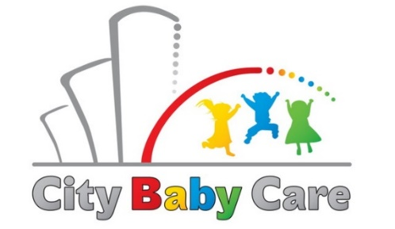
Súkromná materská škola Citybabycare,
Pribinova 19, Bratislava
panorama@citybabycare.sk

SÚHLAS
so spracovaním osobných údajov na účely evidencie a hlásenia stavu prihlásených detí

Meno a Priezvisko zákonného zástupcu: .......................................................

Meno a Priezvisko dieťaťa: ...........................................................................
Týmto dávam súhlas - nesúhlas* Súkromnej materskej škole Citybabycare, Pribinova 19, Bratislava (ďalej aj „SMŠ“ ) na spracovateľské operácie s mojimi osobnými údajmi a údajmi môjho dieťaťa najmä získavanie, uchovávanie, poskytovanie tretím stranám: spoločnosť JOHNSON CONTROLS INTERNATIONAL spol. s.r.o. (ďalej aj „JCI“), Implementačná agentúra Ministerstva práce, sociálnych vecí a rodiny SR (ďalej aj „IA MPSVR“).
Rozsah poskytovaných údajov- meno a priezvisko dieťaťa, meno a priezvisko rodiča, vek dieťaťa, rodné číslo dieťaťa, dátum nástupu do zariadenia, zaradenie do triedy.
Účel využitia osobných údajov:
- pre spoločnosť JCI- na základe zmluvy o spolupráci CBC a JCI, pravidelný mesačný update počtu detí z JCI a mimo JCI navštevujúcich súkromnú materskú školu Citybabycare, Pribinova 19, Bratislava
- pre IA MPSVR- počas realizácie projektu
Osobné údaje sú tretím stranám poskytované v šifrovanej forme, súbor chránený heslom, uchované v chránenom PC.
Poskytovanie osobných údajov z informačného systému Stav prihlásených detí tretím stranám neuvedeným v danom zozname je povolené len s dodatočným písomným súhlasom rodiča alebo zákonného zástupcu.
Tento súhlas dávam na obdobie potrebné na dosiahnutie účelu spracúvania, max. po dobu trvania zmluvného vzťahu, najneskôr do lehoty vysporiadania nárokov zo zmluvného vzťahu.
Ďalej prehlasujem, že som bol informovaný o právach dotknutej osoby a ďalších dôležitých informáciách o spracúvaní osobných údajov nachádzajúcich sa na webe prevádzkovateľa alebo na vývesnej tabuli v priestoroch prevádzky.
Zákonný zástupca môže tento súhlas kedykoľvek odvolať písomne na adresu sídla spoločnosti alebo e-mailom.

V Bratislave dňa ........................ Podpis zákonného zástupcu ......................................

*nehodiace sa preškrtníte
Súkromná materská škola Citybabycare, Pribinova 19, Bratislava
panorama@citybabycare.sk
www.citybabycare.sk

